1. **ТЕОРЕТИЧЕСКИЙ РАЗДЕЛ**
   1. Описание общей концепции

Персональный сайт-портфолио начинающего web-дизайнера.

Название «организации» и сайта – “Crystal clear Design” – игра слов от фамилии автора (Криштал).

* 1. Целевая аудитория

Молодые люди открывшие ИП, молодые предприниматели в возрасте от 22 до 32 лет, проживающие на территории России, с средним уровнем дохода, не в браке, детей нет, в отношениях, преимущественно женщины. Задача сайта – довести клиента до страницы «Оставить контакты». В результате посещения сайта клиент узнает подробную информацию об услугах, которые может получить в сфере дизайна. Боли ЦА – малые продажи в бизнесе, низкая узнаваемость бренда.

* + 1. Желательные цвета и стилизация

Основные оттенки для сайта – голубые и синие – как символ чистоты, прозрачности, отсылка к воде, льду и стеклу. Желательные цвета представлены на рисунках 1, 2, 3 и 4.

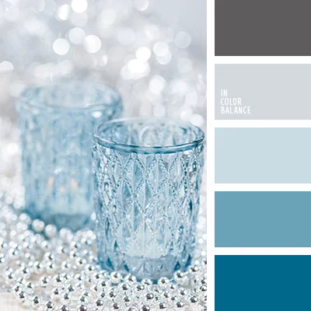

Рисунок 1 – Первый вариант

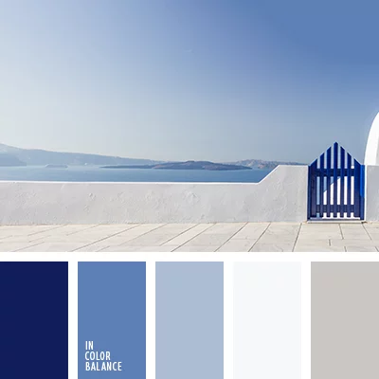

Рисунок 2 – Второй вариант

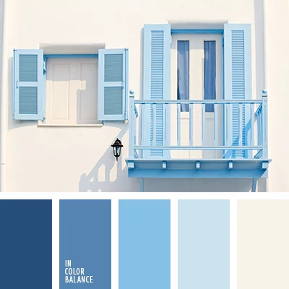

Рисунок 3 – Третий вариант

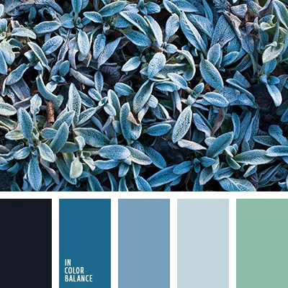

Рисунок 4 – Четвертый вариант

Страницы сайта выполнены в светло-голубых, синих оттенках, с элементами имитирующими стекло и воду.

«Интерактивные» элементы страницы и их оформление:

* ссылки (кнопки) на панели управления, текст темно-синий или белый, шрифт без засечек;
* кнопки по странице сделаны светлее фона;
* «карточки товара» в спокойном состоянии покрыты пленкой, при наведении видна оригинальная цветовая палитра, при нажатии карточки светлеют;
* ссылки в навигационной панели подчеркиваются при наведении, темнеют при нажатии.
  1. Главная страница(хоум)

На главной странице располагается баннер с заголовком сайта, навигационной панелью и логотипом. Навигационная панель включает в себя четыре кнопки расположенные горизонтально с правой стороны и логотип, по совместительству ссылка на домашнюю страницу, расположенный слева.

Кнопки, включенные в навигацию:

* логотип (кнопка на главную);
* портфолио;
* ход работы;
* цена;
* оставить заявку.

Баннер – либо фотография неба/льда, либо абстрактный динамический элемент в голубых оттенках.

Ниже на странице расположена информация об авторе-дизайнере – по левую сторону фотография, по правую заголовок 2 уровня и обычный текст-описание (float: left), ниже ссылка (кнопка), ведущая на страницу «Оставить заявку». Ниже на странице находится раздел «Актуальные» под заголовком раздела представлены 3 карточки с актуальными работами, при наведении на карточку она увеличивается, под карточками находится ссылка(кнопка) на страницу «Портфолио», ниже раздел «контакты», заголовок, текст, ссылка (кнопка), ведущая на страницу «Оставить заявку». Ниже расположен «подвал» сайта.

* 1. Портфолио

Навигационная панель включает в себя четыре кнопки располагающиеся горизонтально с правой стороны и логотип, по совместительству ссылка на домашнюю страницу, расположенный справа.

Кнопки, включенные в навигацию:

* логотип (кнопка на главную);
* главная;
* ход работы;
* цена;
* оставить заявку.

На странице «портфолио» остается навигационная панель. Слева находится либо графический элемент, либо фотография. Справа расположен заголовок страницы, заголовок темно светлый, фон страницы темный

Ниже на странице расположены «кейсы» – фото проекта, название, описание. Ниже раздел «Оставить заявку», в него входит текстовое сопровождение и кнопка для перехода на страницу «Оставить заявку». Ниже расположен «подвал» сайта.

* 1. Ход работы

Навигационная панель включает в себя четыре кнопки располагающиеся горизонтально с правой стороны и логотип, по совместительству ссылка на домашнюю страницу, расположенный справа.

Кнопки, включенные в навигацию:

* логотип (кнопка на главную);
* главная;
* портфолио;
* цена;
* оставить заявку.

Первый экран – баннер, заголовок «этапы работы» приписка ниже. Второй экран – графические элементы, показывающие ход работы (первый шаг – пояснение – второй шаг – пояснение итд).

Ниже раздел «Оставить заявку» в который входит текстовое сопровождение и кнопка ведущая на страницу «Оставить заявку». Ниже расположен «подвал» сайта.

* 1. Цена

Навигационная панель включает в себя четыре кнопки располагающиеся горизонтально с правой стороны и логотип, по совместительству ссылка на домашнюю страницу, расположенный справа.

Кнопки, включенные в навигацию:

* логотип (кнопка на главную);
* главная;
* портфолио;
* ход работы;
* оставить заявку.

По левой стороне расположен графический элемент справа находится заголовок и сопровождающий текст, следующий раздел – «Услуги» ниже показаны кейсы с услугами. В один кейс входит:

* название услуги;
* описание;
* перечень того, что входит в услугу.

Ниже расположен раздел «Оставить заявку» в который входит сопровождающий текст и кнопку для перехода на страницу «Оставить заявку». Ниже расположен «подвал» сайта.

* 1. Оставить заявку

Навигационная панель включает в себя четыре кнопки располагающиеся горизонтально с правой стороны и логотип, по совместительству ссылка на домашнюю страницу, расположенный справа.

Кнопки, включенные в навигацию:

* логотип (кнопка на главную);
* главная;
* портфолио;
* ход работы;
* цена;

Слева расположен заголовок и сопровождающий текст, с правой стороны расположена форма ввода данных:

* поле для ввода имени «Имя»
* поле для ввода ника в телеграм «tg user»
* поле для ввода почты «Почта»
* поле для ввода описания «Добавьте описание»
* кнопка «Отправить»

После отправки формы появляется окно успешной/неуспешной отправке формы.

* + 1. Окно подтверждения отправки

Всплывающее окно – текстовое сопровождение «форма успешно отправлена, ожидайте ответа!», сверху справа кнопка для закрытия окна. Ниже расположен «подвал» сайта.

Ссылка на прототип в Figma – https://www.figma.com/design/sBnb30ftk1sg0nhG13Sn2W/TASK_3-6?node-id=0-1&t=OZSZsDKdUDGCVRGC-1

